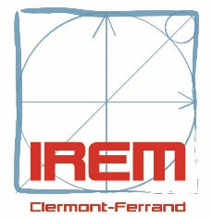

MODALITÉS DE DEMANDE DE REMBOURSEMENT DES FRAIS DE DEPLACEMENT
Les documents à compléter
1. La Fiche Missionnaire *

Compléter, dater et signer la fiche

Joindre :
- un RIB original *
- Copie de la carte grise et copie de l’attestation d’assurance du véhicule (si vous utilisez votre véhicule personnel)
2. La demande de remboursement de frais de déplacement temporaire

Bien indiquer les dates, lieux et horaires de départ et de retour ainsi que le motif du déplacement. Dater et signer le document.

Joindre :
- Votre ordre de mission sans frais établi par la DAFOR, ou une attestation de votre employeur de non prise en charge de vos frais de déplacement
- L’invitation (ou autre document) du motif du déplacement (CII, séminaire, ou Colloque…) sur lequel figure les dates et le lieu du motif du déplacement
- La facture de l’hôtel pour votre hébergement, ainsi que le justificatif de votre repas

Si déplacement en voiture :
Bien indiquer le nombre de kms parcourus (sous réserve de modifications par l’Agent Comptable)

Joindre :
- Les tickets de péages éventuels

Si déplacement en train :

Joindre :
- Le titre de transport (original)

(*) Concerne les missionnaires qui effectuent leur première demande.
Attention : Certains missionnaires sont déjà enregistrés mais n’ont jamais fourni les papiers du véhicule pour des remboursements de frais kilométriques

Dossier complet à envoyer à Françoise TOLEDO : irem@uca.fr ou

Secrétariat de l’IREM (adresse ci-dessous)
IREM
Campus Universitaire des Cézeaux – 3 place Vasarely
TSA 60026 – CS 60026 – 63178 Aubière cedex
Tél. : 04 73 40 70 98 – Mail : irem@uca.fr – Site : www.irem.univ-bpclermont.fr

